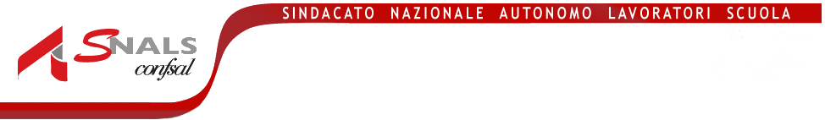

Segreteria Provinciale di Como

Al Dirigente Scolastico
SCUOLE PROVINCIA DI COMO

La Segreteria Provinciale dello S.N.A.L.S.-CONF.Sal , chiede ai sensi della normativa vigente , l'autorizzazione a tenere una assemblea sindacale per il personale :

DOCENTI E ATA
il giorno 11 novembre 2024 dalle ore 11 alle ore 13 in modalità videoconferenza

Ordine del giorno : Riconoscimento anno 2013 nella ricostruzione di carriera ,
Risarcimento precari a seguito di sentenza UE;
Ruolo RSU;
Relatori :Avvocato Giuseppe Versace Presidente Associazione Avvocati di diritto scolastico
Prof. Cassani Angelo Segretario SNALS Confsal Como
link di collegamento
ASSEMBLEA SINDACALE
https://meet.goto.com/744539213
codice di accesso 744-539-213

Il Segretario Provinciale ( Prof. A. Cassani )
Considerato che l’assemblea è in modalità video conferenza al fine di consentire la partecipazione del personale si chiede cortesemente di mettere a disposizione un locale e possibilmente l’attrezzatura per la video conferenza

